新龙小三班

2024年4月18日 星期四 晴

▲今日出勤

应到24人，实到22人，王浩宇、万宇小朋友请假！希望这些小朋友能早日来园参加我们的活动哦！

▲区域活动

今天在科探区游戏的小朋友有：黄曼汐、常佳怡、刘雨琦；角色区游戏的小朋友有：彭思浛；美工区游戏的小朋友有：喻梓悦、万钰彤、孙晨希、吴可馨、沈子煜；在桌面建构游戏的小朋友有：李一诺、司睿、张谦益；在图书区游戏的小朋友有：刘雨琦、史锦瑞；在益智区游戏的小朋友有：许思冉、李云皓、孙晨希、毛锦妍、刁欣怡。在地面建构游戏的小朋友：陶奕颖、陶奕然。

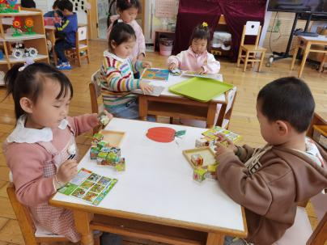 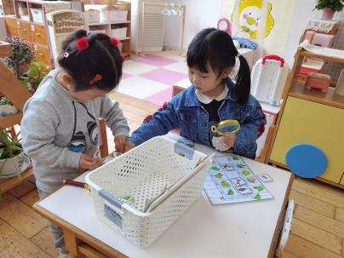 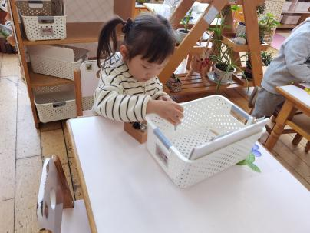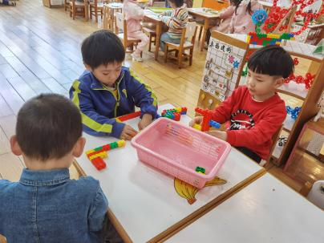 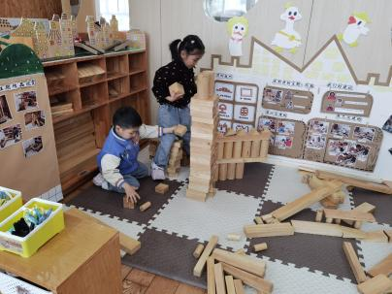 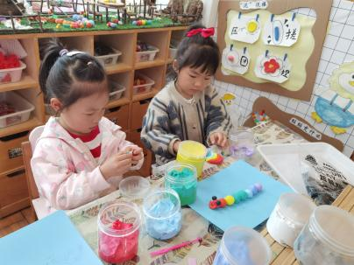

▲户外活动

今天天气放晴了，小朋友们来到户外一起玩游戏啦！快来看看我们的精彩活动照片吧！

